**Estudio de valores personales y adaptación al medio entre estudiantes de diseño industrial y diseño gráfico**

***Study of personal values ​​and adaptation to the environment among students of industrial design and graphic design***

***Estudo de valores pessoais e adaptação ao meio ambiente entre estudantes de design industrial e design gráfico***

**Ana María Reyes Fabela**

Universidad Autónoma del Estado de México, Centro de Investigación Multidisciplinaria en Educación, México

anamar31@gmail.com

**Resumen**

En este artículo se abordó un estudio exploratorio de valores personales de los estudiantes de las licenciaturas en Diseño Industrial y Diseño Gráfico de la Universidad Autónoma del Estado de México. El propósito fue conocer los valores que los estudiantes asignan a la formación profesional elegida. Se partió del supuesto de que existe una escala distinta de valores por parte de los estudiantes; dependiendo de la licenciatura se conforma una escala diferente, porque son distintas las expectativas y las maneras de adaptarse al medio.

Para la investigación se propuso estudiar dos carreras que están dentro de una misma área: el diseño. Sin embargo, cada una tiene perfiles distintos. El diseño industrial, orientado a la creación de objetos, procesos y sistemas, es proclive a las innovaciones conforme cambia la industria. El diseño gráfico es sensible a los cambios digitales y sus formas. Las características de ambas carreras determina la ponderación de los valores por parte de los estudiantes de cada una de estas licenciaturas. Se aplicó el Estudio de Valores con una escala para la medición de los intereses dominantes de la personalidad (Allport, Vernon y Lindzey, 2001) a una muestra de 201 estudiantes (77 de Diseño Industrial y 124 de Diseño Gráfico). Las preguntas que guiaron este estudio fueron dos: ¿Cuáles son los valores personales de los estudiantes de Diseño Industrial y Diseño Gráfico con respecto al aprecio hacia su licenciatura en esta era del síndrome Blade Runner? ¿Qué valores dominan en los estudiantes durante su adaptación a la profesión que estudian?

Una de las conclusiones sobresalientes fue que estudiantes de ambas licenciaturas atienden menos los valores religiosos, sociales y políticos, inclinándose más por los valores económicos y estéticos. Las preguntas quedaron contestadas de la siguiente forma: existe congruencia entre los valores que dominan en los estudiantes de Diseño Industrial y Diseño Gráfico con su perfil de formación, esto es favorable para los tiempos actuales de transito hacia el síndrome Blade Runner.

**Palabras clave:** allport, diseño gráfico, diseño industrial, valores.

**Abstract**

In this article, an exploratory study of personal values ​​of the students of the Industrial Design and Graphic Design degrees of the Universidad Autónoma del Estado de México was addressed. The purpose was to know the values ​​that students assign to the chosen professional training. It was assumed that there is a different scale of values ​​on the part of students, depending on the degree a different scale is formed, because expectations and ways of adapting to the environment are different.

For the study it was proposed to study two careers that are within the same area, the design; however, each one has different profiles. The industrial design oriented to the creation of objects, processes and systems is prone to innovations as the industry changes; While graphic design is sensitive to digital changes and shapes, this determines the weighting of values ​​by students of each of these degrees. The Study of Values ​​was applied. A scale for the measurement of the dominant interests of the personality (Allport, et al. 2001), to a sample of 201 students (77 of Industrial Design and 124 of Graphic Design). The questions that guided this study were two: What are the personal values ​​of the students of industrial design and graphic design with respect to the appreciation towards their degree in this era of the Blade Runner syndrome? What values ​​dominate the students in their adaptation to their profession they study?

One of the outstanding conclusions, which surprised, was that students of both degrees attend less religious, social and political values; leaning more, for the economic and aesthetic values. The questions were sufficiently answered in the following way: there is congruence between the values ​​that dominate in students of industrial design and graphic design with their training profile, this is favorable for the current times of transit towards the Blade Runner syndrome.

**Keywords:** allport, graphic design, industrial design, values.

**Resumo**

Neste artigo foi abordado um estudo exploratório de valores pessoais dos alunos dos diplomas em Design Industrial e Design Gráfico da Universidade Autônoma do Estado do México. O objetivo era conhecer os valores que os estudantes atribuem ao treinamento profissional escolhido. Supôs-se que existe uma escala de valores diferente por parte dos alunos; Dependendo do grau, uma escala diferente é formada, porque as expectativas e as formas de se adaptar ao meio ambiente são diferentes.

Para a pesquisa foi proposto estudar duas carreiras que estão dentro da mesma área: o projeto. No entanto, cada um tem perfis diferentes. O design industrial, orientado para a criação de objetos, processos e sistemas, é propenso a inovações à medida que a indústria muda. O design gráfico é sensível às mudanças digitais e seus formulários. As características de ambas as carreiras determinam a ponderação dos valores pelos alunos de cada um desses graus. O Estudo de Valores foi aplicado com uma escala para a medição dos interesses dominantes da personalidade (Allport, Vernon e Lindzey, 2001) para uma amostra de 201 alunos (77 de Design Industrial e 124 de Design Gráfico). As questões que orientaram este estudo foram duas: quais são os valores pessoais dos estudantes de Design Industrial e Design Gráfico com respeito à apreciação em relação ao seu grau nesta era da síndrome de Blade Runner? Que valores dominam os alunos durante a sua adaptação à profissão que estudam?

Uma das principais conclusões foi que os alunos de ambos os graus atendem a valores religiosos, sociais e políticos menos importantes, apoiando-se mais nos valores econômicos e estéticos. As perguntas foram respondidas da seguinte maneira: há congruência entre os valores que dominam os alunos de Design Industrial e Design Gráfico com seu perfil de treinamento, isso é favorável para os tempos atuais de trânsito para a síndrome de Blade Runner.

**Palavras-chave:** allport, design gráfico, design industrial, valores.

**Fecha Recepción:** Marzo 2017 **Fecha Aceptación:** Noviembre 2017

**Introducción**

El campo profesional de los diseñadores en el ámbito industrial y gráfico, con la cuarta revolución industrial (RI), está transformándose aceleradamente; demanda diseñadores preparados en procesos, sistemas y organismos desarrollados con las nuevas tecnologías y los nuevos materiales. Este momento histórico para algunos es de transición hacia el mundo híbrido naturaleza humana/organismos tecnológicos (Velázquez, 2009, p.579). Para otros significa el inicio del reinado de los robots (Braidotti, 2015, p.10) y para unos más el fin de lo humano (Yehya, 2017, p.1).

Las nomenclaturas varían en la predicción del futuro, lo cierto es que en la actualidad las relaciones sociales entre humanos son impensables sin la mediación de los artefactos tecnológicos. Por igual, el mundo profesional no puede ser pensado sin las tecnologías inteligentes. Hoy en día rige un capitalismo *lib-tech* (Navajas, 2016, p.61), dominado por la segunda era de las máquinas (Brynojolfsson y McAfee, 2016, p.123). La demanda profesional de diseñadores se dispara; los diseñadores virtuales, diseñadores *bio-tech*, diseñadores simbólicos, entre otros, son cotizados con salarios altos. Este dinamismo tecnológico-industrial contrasta con la pesada maquinaria de la formación académica. Las instituciones de educación superior formadoras de los diseñadores cambian lentamente, por lo que existe un desfase en la formación profesional. Los planes de estudio, muchas de las veces, corresponden a la segunda y tercera revolución industrial, que poco a poco se vuelven obsoletos. Esto motiva a cuestionarse cuáles son los valores personales de los estudiantes de diseño industrial y diseño gráfico respecto al aprecio hacia su licenciatura en esta era del síndrome *Blade Runner* y qué valores dominan a los estudiantes al adaptarse a la profesión que estudian.

Para responder esos cuestionamientos se eligió entre varios instrumentos[1] que miden los valores al Estudio de Valores que proponen Allport, *et al.* (2001), porque es un estudio que reúne dos características esenciales para responder a las preguntas: fue diseñado para estudiantes universitarios y es un instrumento que mide intereses y motivos básicos de la personalidad basada en los tipos ideales de Spranger (1960; 1966), propio para las profesiones. Relacionando las preguntas con el instrumento elegido, se propuso como objetivo realizar un estudio comparativo de actitudes valorativas personales entre estudiantes de diseño industrial y diseño gráfico, con respecto a su licenciatura, a partir de los tipos ideales de Spranger (teórico, económico, estético, social, político y religioso) que están incorporados en los rasgos de Allport.

El Estudio de Valores de Allport ha sido trabajado en distintos ámbitos universitarios de diversos países. González (2014) realizó un análisis comparativo de los valores entre estudiantes de administración y contabilidad, con el que identificó que el valor dominante fue el económico, esto quizá se explica por la naturaleza de la licenciatura. Prieto, Canales, Jiménez, Esparza, y Rodríguez (2015) estudiaron los valores humanos de médicos en formación profesional y llegaron a la conclusión de que el interés dominante en la personalidad de estos estudiantes fue el teórico y el que menos puntaje obtuvo fue el religioso; resultados probablemente influenciados por la propia naturaleza de la profesión médica, que es más racionalista que religiosa. Pedroza (2015) estudió los intereses dominantes de la personalidad en estudiantes de arquitectura y encontró que las actitudes valorativas que predominaron fueron la teórica, económica y estética, y las menos elegidas fueron la política, social y religiosa; se puede deducir que los valores dominantes están en sintonía con la formación profesional del arquitecto que son, en esencia, forma (estética), contenido (teoría) y financiamiento (económico). García (2015) abordó los valores dominantes en estudiantes de la Licenciatura en Administración de la Obra Urbana (APOU). En este caso el valor dominante fue el teórico para hombres y mujeres, el político para hombres y el social para mujeres; existe cierta relación entre los resultados del análisis y el perfil de la licenciatura.

En los estudios citados, se registra una constante: existe una relación entre el perfil de las licenciaturas y los valores de la personalidad dominantes de los estudiantes. Por ejemplo: los de contaduría y administración se inclinan por el valor económico, los de medicina prefieren el valor teórico, los de arquitectura el valor estético es de su preferencia y los de administración de la obra urbana optan por los valores teórico, político y social. De ser así se plantea el supuesto de que los estudiantes de diseño industrial prefieren el valor económico y los estudiantes de diseño gráfico el valor estético, acorde al perfil de sus licenciaturas. Se considera que estos tipos de preferencias de valores de la personalidad aún corresponde a las segunda y tercera revoluciones industriales. Si el resultado estuviera acorde con la Cuarta Revolución Industrial, los valores dominantes de la personalidad de los estudiantes de diseño industrial y diseño gráfico serían ambos (el económico y el estético), porque significaría que en sus escalas de preferencia y en el contexto de su formación profesional se habría incorporado la indagación y la innovación de una educación práctica que atiende las necesidades de las formas.

**Método**

**Participantes**

Para el estudio se seleccionaron estudiantes de diversos semestres de las licenciaturas de Diseño Industrial y Diseño Gráfico de la Universidad Autónoma del Estado de México, con el fin de tener una panorámica de cada una. La selección mantuvo el criterio de inclusión porque se consideraron estudiantes de ambos sexos.[2] El total de estudiantes que se les aplico el Estudio de Valores de Allport, fueron 201. La distribución por licenciatura fue la siguiente:

*Diseño industrial*: 77 en total, 41 (53.2%) mujeres y 37 (46.8%) hombres. La edad promedio de los participantes fue de 20, oscilando entre los 18 y los 28 años.

*Diseño gráfico*: 124 en total, 88 (71%) mujeres y 36 (29%) hombres. La edad promedio de los estudiantes fue de 21, oscilando entre los 18 y los 25 años.

**Instrumento**

Como ya se mencionó, se utilizó el *Estudio de Valores. Una Escala para la Medición de los Intereses Dominantes de la Personalidad* de Allport. Se aplicó la primera reimpresión (21 de junio del 2013) de la segunda edición en español del 2001 (que corresponde a la tercera edición en inglés). Es una escala basada en los tipos ideales[3] de hombres de Spranger, los autores de la escala la valoran de la forma siguiente:

El **Estudio de Valores** pretende medir la importancia relativa de seis intereses o motivos básicos en la personalidad: **teórico, económico, estético, social, político y religioso**. La clasificación se basa de manera directa en la obra de Eduard Spranger llamada *Types of Men* (Tipos de Hombres), un brillante trabajo que define la perspectiva de que la personalidades de los hombres se pueden conocer mejor por medio de un estudio de sus valores o actitudes valorativas. Dado que es poco deseable que aquellos que toman la prueba sepan demasiado de antemano acerca de esta base teórica, cualquier mención o discusión de estos seis valores debe definirse hasta que se haya tomado la prueba (Allport, *et al.*, 2001, p.1).

Cada uno de los tipos ideales mantiene un interés principal: el teórico, el descubrimiento por la verdad; el económico, lo útil; el estético, la forma y la armonía; el social, el amor por las personas; el político, el poder, y el religioso, la unidad para comprender el cosmos como un todo. En la tabla 1 se presentan más rasgos de estos tipos ideales:

**Tabla 1**. Tipos ideales de Spranger.

|  |  |
| --- | --- |
| Tipos ideales | Características |
| Teórico | Su principal interés es el **descubrimiento de la verdad**.  -Actitud cognitiva.  -Investiga identidades y diferencias.  -Solo trata de **observar y razonar**.  -Sus intereses son **empíricos, críticos y racionales**.  -Frecuentemente es un intelectual **científico o filósofo**.  -Su principal meta es **ordenar y sistematizar su conocimiento**. |
| Económico | Se principal interés es aquello que es **útil**.  -Interés en la **satisfacción de necesidades** corporales (autopreservación).  -Interés en asuntos prácticos de los **negocios** (**producción**, **comercialización** y **consumo de bienes**, **desarrollo de crédito** y **acumulación de riqueza tangible**).  -Sujeto totalmente **práctico** y **negociante**. |
| Estético | Su principal valor es la **forma** y la **armonía**.  **-**Cada experiencia individual se juzga desde la perspectiva de la **elegancia**, **simetría** o **buena forma**.  **-**Considera a la vida como una procesión de acontecimientos.  -Es estético si encuentra su principal interés en los **episodios artísticos de la vida**. |
| Social | Su principal valor es el **amor por las personas**.  **-**Lo que se mide en el estudio de valores es el **aspecto altruista o filantrópico del amor**.  -El hombre social estima a otras personas como fines, por tanto, es **amable, compasivo y generoso**. |
| Político | Su interés primordialmente es el **poder**.  **-**Es **decidido** y **resuelto**, son **líderes**. |
| Religioso | El principal valor del hombre religioso es la **unidad.**  -Es místico y busca **comprender el cosmos como un todo.**  -Algunos hombres de este tipo son **“místicos inmanentes**”, es decir, encuentran su experiencia religiosa en la **afirmación de la vida y la participación activa en ésta.**  -“El **místico trascendental”** busca unirse con una realidad más elevada al **retraerse de la vida; es ascético** y **encuentra la experiencia de unidad a través de la negación de sí mismo y de la meditación.** |

Fuente: Pedroza, R. (2016)[4]

La escala se divide en dos partes de la forma siguiente: “La prueba consiste en diversas preguntas, basadas en una variedad de situaciones familiares, para las que se proporcionan dos respuestas alternativas en la parte I y cuatro en la parte II. En total hay 120 respuestas, 20 de las cuales se refieren a cada uno de los seis valores” (Allport, *et al*., 2001, p.1).

**Procedimiento**

Los alcances de este trabajo están delimitados por el tipo de investigación que se realizó. Es una investigación exploratoria cuya profundidad fue identificar los valores dominantes de los estudiantes de diseño industrial y diseño gráfico en la segunda era de las máquinas, donde la tendencia es el uso intensivo de las tecnologías digitales. La decisión de aplicar el Estudio de Valores fue porque interesó conocer los valores en el proceso de la formación profesional, en este caso de dos licenciaturas que pueden considerarse como parte de las profesiones del futuro. Se diseñó un procedimiento integral para el estudio exploratorio:

* Se capacitó a los aplicadores del Estudio de Valores para que se familiarizarán con este y tuvieran el conocimiento necesario para resolver dudas en el momento de la aplicación.
* Se realizó un mapeo de la población estudiantil, seleccionando por cuotas a la muestra y cuidando que participaran estudiantes de diversos semestres. Además, se tomo en cuenta la recomendación de Allport, *et al*: “El Estudio de Valores se aplica principalmente en personas que tienen el deseo de cooperar con el examinador, con el fin de saber más sobre sus intereses y valores. En situaciones donde los sujetos no están motivados a obtener una imagen honesta de sí mismos, los examinadores deben, por supuesto, mostrarse cautos en la interpretación de los resultados o, mejor aún, no emplear la prueba” (Allport, *et al.*, 2001, p.19).
* Se procedió a la concentración y procesamiento de los datos con base en las recomendaciones técnicas del Estudio de Valores.

Para la interpretación de los datos se trabajó con las tablas que proporcionan Allport, *et al*. Una fue para computar las respuestas (ver tabla 2), otra para ilustrar los perfiles de los valores (ver tabla 3), una más para interpretar los datos (ver tabla 4). Se presentan las tres tablas:

**Tabla 2**. Hoja de puntuaciones del Estudio de Valores.

|  |  |  |  |  |  |  |  |
| --- | --- | --- | --- | --- | --- | --- | --- |
| Totales en cada página | Teórico | Económico | Estético | Social | Político | Religioso | La suma de las tres puntuaciones para cada hilera debe ser igual a la cifra que se proporciona en esta columna |
| **Parte I**  Página 2 | (R) | (S) | (T) | (X) | (Y) | (Z) | 24 |
| Página 3 | (Z) | (Y) | (X) | (T) | (S) | (R) | 24 |
| Página 4 | (X) | (R) | (Z) | (S) | (T) | (Y) | 21 |
| Página 5 | (S) | (X) | (Y) | (R) | (Z) | (T) | 21 |
| **Parte II**  Página 8 | (Y) | (T) | (S) | (Z) | (R) | (X) | 60 |
| Página 9 | (T) | (Z) | (R) | (Y) | (X) | (S) | 50 |
| Página 10 | (R) | (S) | (T) | (X) | (Y) | (Z) | 40 |
| **Total** |  |  |  |  |  |  | 240 |
| **Cifras de corrección** | +2* | -1 | +4 | -2* | +2 | -5 |  |
| **Total Final** |  |  |  |  |  |  | 240 |

Fuente: Allport, *et al.* (2001)

Cada cuestionario fue tabulado con base en la tabla anterior, posteriormente se procedió a establecer los perfiles de valores con base en la siguiente tabla:

**Tabla 3**. Perfil de valores.



Fuente: *Ibidem.*

Finalmente, para la interpretación se aplicaron los criterios de la tabla presente:

**Tabla 4**. Valores para la interpretación.

|  |  |  |  |  |  |
| --- | --- | --- | --- | --- | --- |
| VALORES | SEXO | ALTO SOBRESALIENTE | ALTO | BAJO | BAJO SOBRESALIENTE |
| Teórico | H | >54 | 54-49 | 39-34 | <34 |
| M | >45 | 45-41 | 31-26 | <26 |
| Económico | H | >53 | 53-48 | 37-32 | <32 |
| M | >48 | 48-43 | 33-28 | <28 |
| Estético | H | >47 | 47-41 | 29-24 | <24 |
| M | >54 | 54-48 | 37-31 | <31 |
| Social | H | >47 | 47-42 | 32-28 | <28 |
| M | >51 | 51-47 | 37-33 | <33 |
| Político | H | >52 | 52-47 | 38-34 | <34 |
| M | >46 | 46-42 | 34-29 | <29 |
| Religioso | H | >51 | 51-44 | 32-26 | <26 |
| M | >56 | 56-50 | 37-31 | <31 |

Fuente: *Ibidem*

**Resultados**

En ambas licenciaturas son mujeres las que predominan, sobre todo en el diseño gráfico, como lo evidencia la gráfica 1:

**Gráfica 1.** Alumnos por género.

Fuente: elaboración propia.

La feminización de la matricula se explica por la tendencia en la educación superior. Lo que llama la atención es que, antes, era mayor la participación de hombres en la licenciatura en diseño industrial.

Se presentan los resultados en dos partes: en la primera parte se describe el valor promedio de los valores dominantes en hombres y mujeres; en la segunda parte las puntuaciones por clase, basando la interpretación en la tabla 3 (descrita arriba).

**Interpretación basada en los valores promedio**

En el valor promedio se encontró que no existe una coincidencia del valor dominante en las mujeres. Lo anterior se puede apreciar en las dos gráficas 2 y 3 siguientes, que registran los resultados de las dos licenciaturas:

**Gráfica 2**. Diseño industrial: mujeres.

Fuente: elaboración propia.

**Gráfica 3**. Diseño gráfico: mujeres.

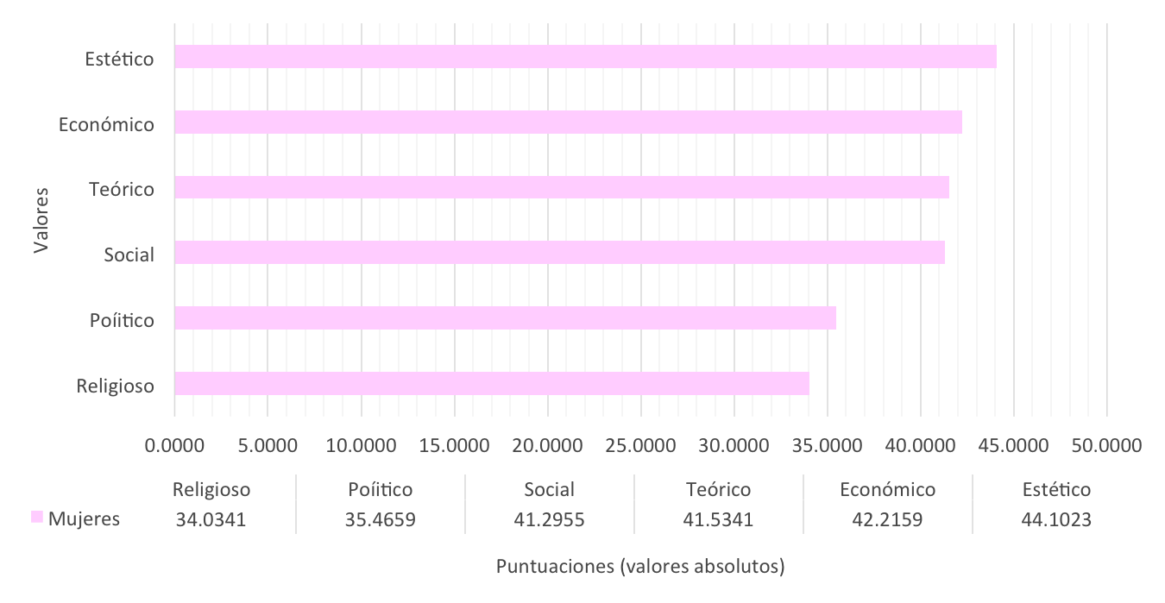

Fuente: elaboración propia.

Las mujeres de diseño industrial se inclinan por el valor económico, por lo útil. Su interés son los objetos utilitarios, muy ligados al perfil de egreso de la licenciatura, que es formar en competencias del diseño objetual, objetos prácticos que satisfagan la necesidad del consumidor. Otro detalle es que las mujeres de esta licenciatura se forman para intervenir en la producción, comercialización y consumo de bienes; son mujeres prácticas.

Las mujeres de diseño gráfico se inclinan por el valor estético. Se interesan por la forma y la armonía, que se relacionan con elegancia y simetría. Esto va de la mano con el perfil de egreso de su licenciatura, que forma para la creatividad y por el arte (sin llegar a convertirse en artistas). A las diseñadoras gráficas les interesa la belleza y el valor estético, a las mujeres diseñadoras industriales les interesa el bienestar y el valor económico.

La coincidencia entre las mujeres de ambas licenciaturas es que no tienen interés dominante por la religión ni por la política; son valores con puntajes muy bajos en su apreciación. Esto significa alejamiento de lo místico trascendental y del poder. En el caso de los hombres no encontramos contrastes significativos entre las mujeres de ambas licenciaturas, como lo muestran las gráficas 4 y 5 siguientes:

**Gráfica 4**. Diseño industrial: hombres.

Fuente: elaboración propia.

**Gráfica 5**. Diseño gráfico: hombres.

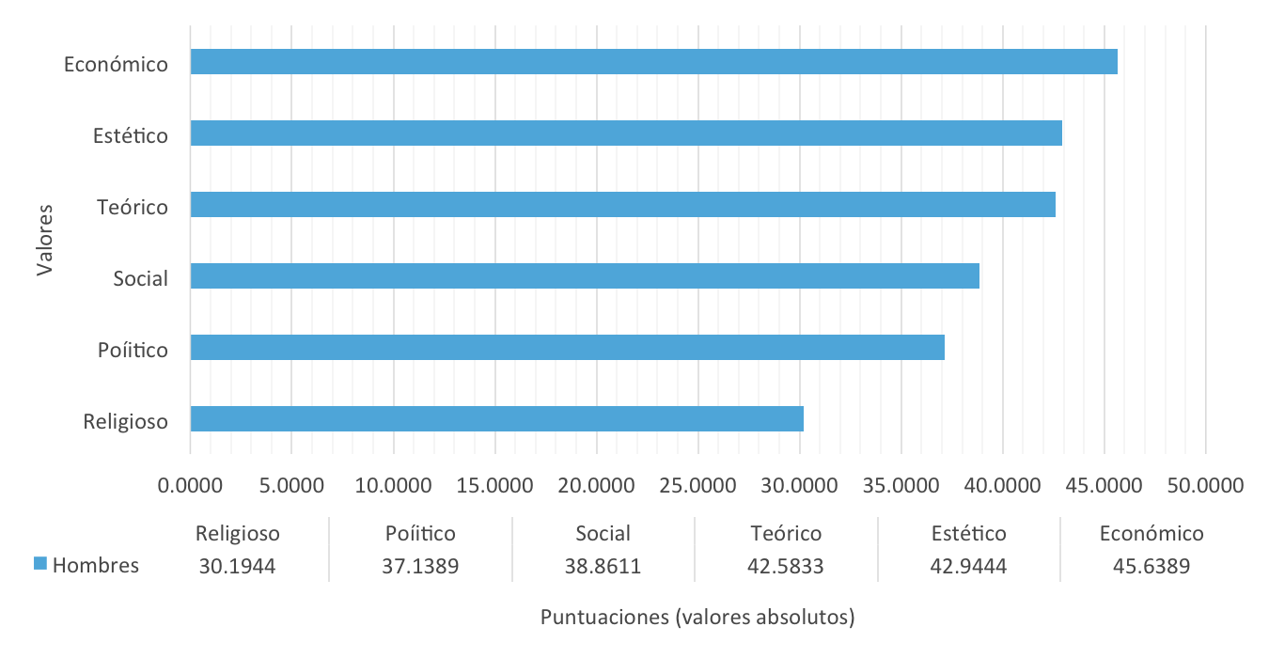

Fuente: elaboración propia.

En las dos licenciaturas los hombres se inclinan por el valor económico. Como señalan Allport, *et al.*, las personas en quienes domina lo económico consideran que el conocimiento no aplicado es un desperdicio. En este caso, la opinión de los estudiantes coincide. Les interesa lo estético siempre y cuando tenga un beneficio económico, y tienden a estimar la belleza como lujo. Cabe citar las palabras de Allport, *et al.*, para el valor económico: “En algunos casos, se puede decir que el hombre económico tiene por religión la adoración por el dinero. Sin embargo, en otros, puede venerar al Dios tradicional, pero se inclina a considerarlo como dador de regalos, riqueza, prosperidad y de otras bendiciones tangibles” (2001, p.2).

**Interpretación basada en las puntuaciones por clase**

La interpretación en este punto se focaliza en el contraste entre las puntuaciones alta sobresaliente y baja sobresaliente. Primero, en las gráficas 6 y 7, registramos lo que sucede en las mujeres de las dos licenciaturas en estudio:

**Gráfica 6**. Diseño industrial: puntuaciones por clase (mujeres).

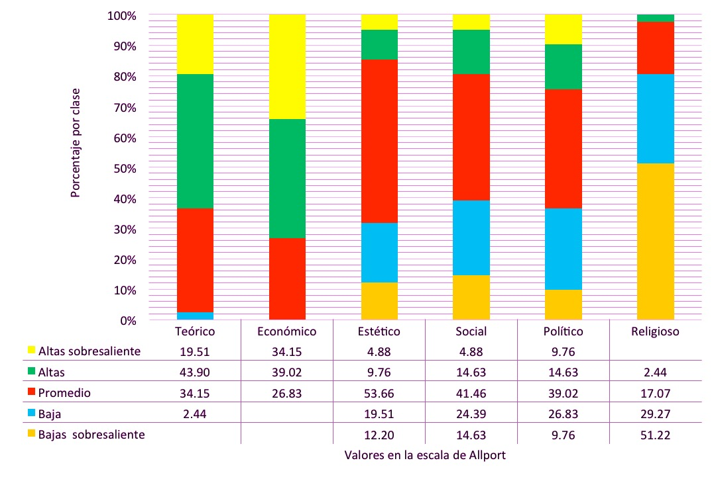

Fuente: elaboración propia

**Gráfica 7**. Diseño gráfico: puntuaciones por clase (mujeres).

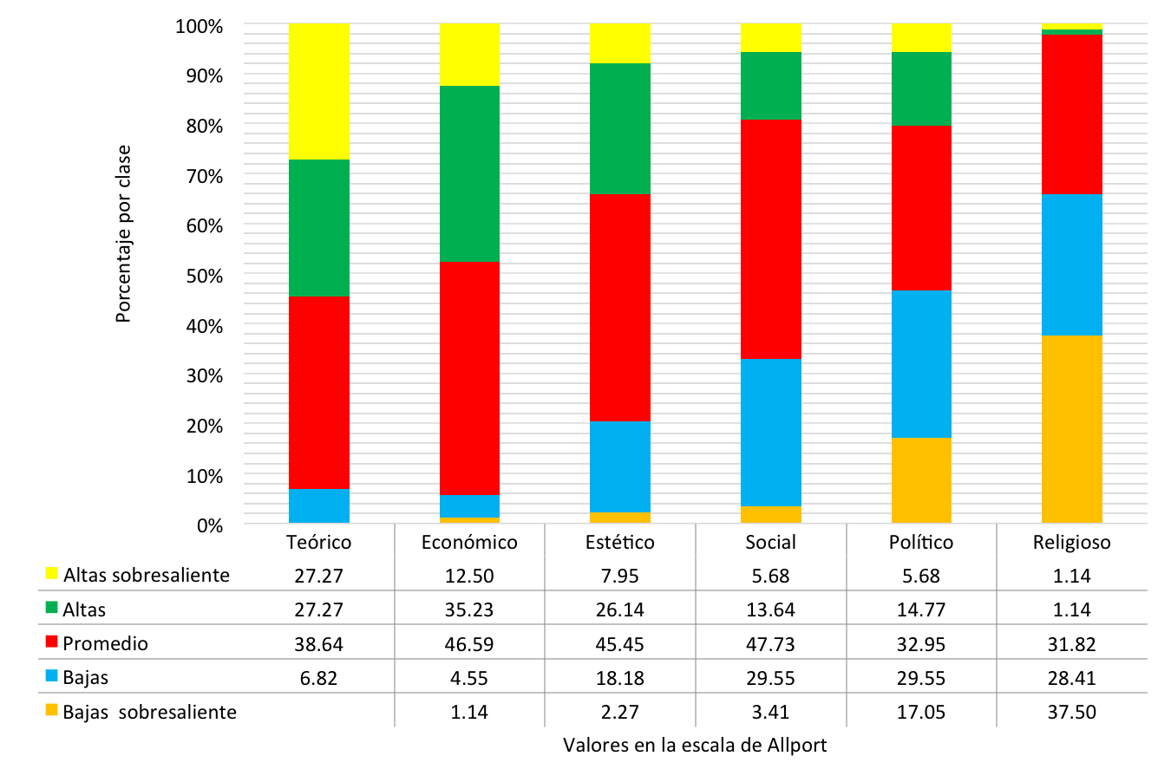

Fuente: elaboración propia.

Existen diferencias entre el valor promedio y las puntuaciones por clase en las mujeres de diseño industrial, porque en la puntuación alta sobresale el valor teórico en lugar del valor económico, que fue el dominante en la puntuación promedio. En las mujeres de diseño gráfico se mantiene el valor estético en ambas puntuaciones.

En el caso de los hombres se presentan algunos cambios entre la puntuación promedio y la puntuación alta sobresaliente, como se observa en las gráficas 8 y 9 a continuación:

**Gráfica 8.** Diseño industrial: puntuación por clase (hombres).

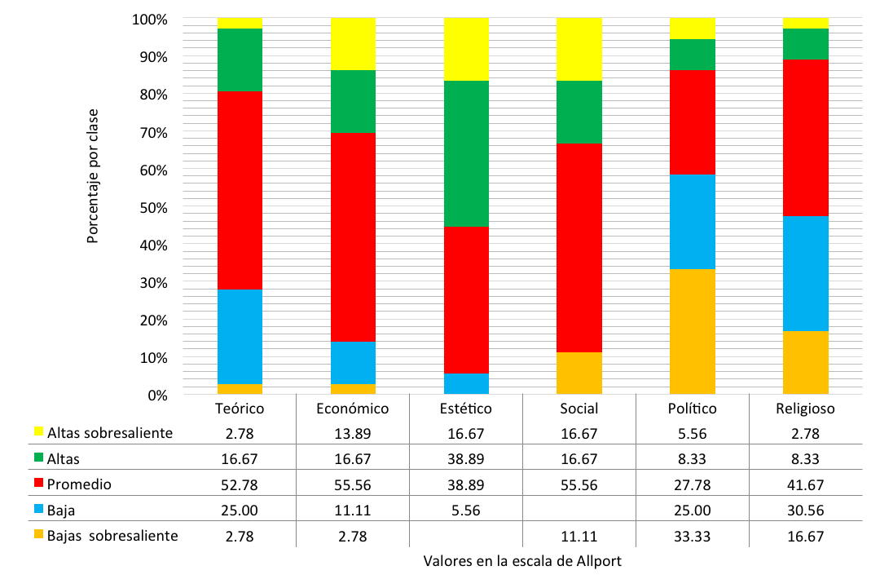

Fuente: elaboración propia.

**Gráfica 9**. Diseño gráfico: puntuación por clase (hombres).

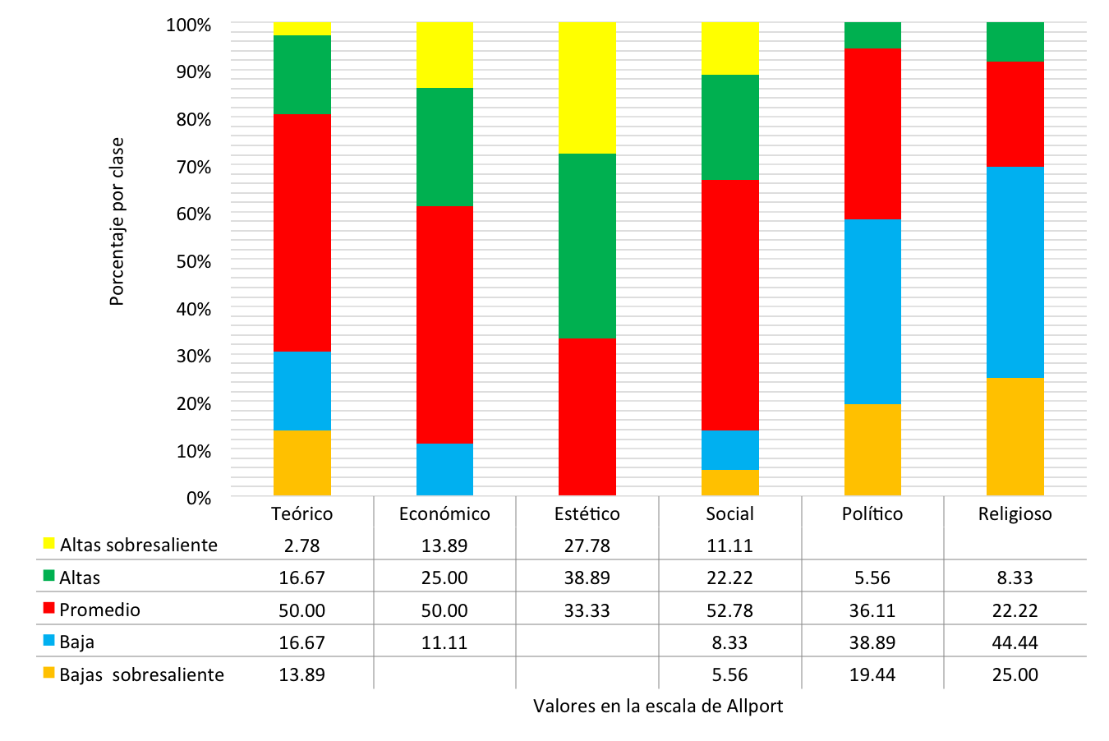

Fuente: Elaboración propia

Se registra un cambio entre la puntuación promedio con la puntuación alta sobresaliente en los hombres de diseño industrial. El primero fue el económico y ahora el estético. También hubo cambio en los hombres de diseño gráfico. Ahora el valor de puntuación más alto fue el estético. Sí consideramos ambos puntajes, el promedio y el alto sobresaliente, los valores económico y estético son los predominantes. Estos valores están asociados con el perfil de la profesión del diseñador: un conocimiento útil y artístico.

**Discusión y conclusiones**

El conocimiento en el que se sustentan las dos licenciaturas es el conocimiento práctico, útil y artístico. Estos tipos de conocimiento se conjugan en el diseño objetual, de sistemas y procesos. Por está razón, la formación profesional del diseñador contribuye a la Cuarta Revolución Industrial (4RI). Es decir, amabas licenciaturas son necesarias en los cambios tecnológicos actuales. Esto conduce a plantear como conclusión a partir de los resultados obtenidos, que los estudiantes de las licenciaturas de diseño industrial y diseño gráfico comparten los mismos valores dominantes de la personalidad que se ven reflejados en sus intereses por lo estético, lo práctico y lo económico. Es necesario eliminar las fronteras borrosas de esas dos licenciaturas y contar únicamente con la Licenciatura en Diseño.

La Licenciatura en Diseño se enfocaría en un perfil que hoy se posiciona dentro de las profesiones del futuro, porque su campo de desempeño se vincula directamente con las nuevas tecnologías y los nuevos materiales. La producción en la Cuarta Revolución Industrial abarca un abanico amplio de posibilidades en el diseño y construcción de diversos artefactos, juntamente con aditamentos que mejoran las capacidades humanas: humanoides, robots, *biorobots*, cyborgs, androides, etcétera. Las tareas del diseñador para la fabricación de esos organismos, sistemas y procesos están basadas en dos ejes esenciales: práctico y artístico.

El hecho de encontrar que los valores dominantes del diseño industrial y del diseño gráfico son el económico y el estético se considera una garantía para los cambios que deben emprender en la formación profesional del diseñador. Se deben fomentar esos valores porque están asociados a lo útil, la forma y la armonía del trabajo del diseñador en el diseño y producción de tecnologías que respondan a necesidades del consumo.

Las preguntas de este estudio quedan contestadas con los hallazgos mencionados:

* El género no es determinante en la apreciación de los valores de la formación profesional por parte de los estudiantes; no se encontraron diferencias entre hombres y mujeres.
* Los valores dominantes de hombres y mujeres en la era de las máquinas inteligentes son complementarios y forman parte del perfil de desempeño y el perfil de egreso.
* La unidad de las licenciaturas de diseño industrial y diseño gráfico es posible porque se comparten los mismos valores en ambas licenciaturas.
* Existe una correspondencia connatural entre los perfiles de las profesiones de diseño estudiadas y la tendencia mundial de la Cuarta Revolución Industrial.
* Los valores económico y estético, por los que se inclinan los estudiantes de diseño industrial y diseño gráfico, se mantendrán en el futuro porque son esenciales al desempeño profesional del diseñador.
* El diseñador es el profesionista del futuro.

Un problema que tiene que resolverse a partir de los valores dominantes en los estudiantes de las dos licenciaturas es que realmente esté vinculado lo práctico con lo artístico a partir de la funcionalidad de los objetos, procesos y sistemas, pues actualmente es un problema que la funcionalidad de los objetos en el diseño esté determinada por la parte de lo económico. Este problema en la vida cotidiana consiste en que existen diseños artísticos de objetos, procesos y sistemas, porque se promociona el marketing de lo atractivo, pero en el uso son objetos de corta duración, o bien, terminan siendo objetos decorativos. Por esta razón, en la Cuarta Revolución Industrial, tratándose de robots, humanoides y *cyborgs*, es necesario atender la funcionalidad, la operatividad y el servicio, porque hablamos de un nuevo tipo de necesidades industriales.

Los valores del diseñador, lo estético y lo práctico, son parte de su identidad, han estado presentes en la primera, segunda y tercera revoluciones industriales. Ahora, en los umbrales de la Cuarta Revolución Industrial se observa su permanencia, esta es otra conclusión que se deriva de los resultados encontrados. Se puede afirmar que existe una identidad de la profesión del diseño que reside en su sentido social de aplicabilidad y socialización de un conocimiento exprofeso para la creación de nuevos artefactos tecnológicos y de nuevos diseños de procesos y sistemas.

Un reto fundamental del estudiante del diseño, que no es nuevo, pero sí es necesario redoblar esfuerzos para su solución, es la conjunción de los nuevos materiales con las nuevas tecnologías. Se han logrado avances a nivel de laboratorio, el reto es llevarlos a la realidad. Un ejemplo es la exhibición y uso de robots, que se suelen usar en ámbitos del laboratorio, de exhibición y de actividades automatizadas. Sin embargo, fuera de estos escenarios aún se fracasa; se toma más de 20 años de investigación el diseño de un robot que responda a condiciones sociales y naturales en movimientos, tareas y acciones, y aún no se resuelven del todo. Aún no se logra reproducir los movimientos humanos, como el caminar, o actividades sencillas que puedan ser ejecutadas. Por tanto, otra conclusión es que el diseñador tiene que diseñar la tecnología dura y blanda que resuelva los pendientes, lo que representa la oportunidad de llevar a otro nivel el valor práctico de su profesión, en tanto que le dota de identidad.

Con respecto a lo artístico tiene que pensarse, como lo señala Allport en su Estudio de Valores, en función de lo práctico, no al revés. Es decir que lo estético debe comprenderse por la funcionalidad, no por la belleza en abstracto. Esto significa un salto cualitativo en la identidad del diseñador en la Cuarta Revolución Industrial. Esta es una conclusión más, porque la idea de belleza en el desempeño del diseñador tiene que ser parte del conocimiento práctico en la realización de la funcionalidad de los objetos, procesos y sistemas. Por último, se insiste en que el diseño es una profesión del futuro porque articula lo práctico con lo estético en la innovación de nuevos artefactos técnicos, tecnológicos y de servicio.

**Bibliografía**

Allport, G., Vernon, P., y Lindzey, G. (2001). *Estudio de* Valores. Ciudad de México: El manual Moderno.

Ávarez, J. (2007). Test axiológico. Un instrumento para detectar valores. En *Revista Portuguesa de Pedagogía*, 41 (1), 157-177.

Braidotti, R. (2015). *Lo posthumano*. Barcelona: Gedisa.

Brynjolfsson, E. y McAffe, A. (2016). *La segunda era de las máquinas. Trabajo, progreso y prosperidad en una época de brillantes tecnologías.* Buenos Aires: Temas Grupo Editorial.

Chávez, P. (2011). Perfil de los valores en estudiantes de licenciatura de la Universidad de los Llanos. En *Aletheia. Revista Electrónica de desarrollo Humano, Educativo y Social Contemporáneo*, *3*(2), 46-69.

García, I. (2015). *Valores dominantes de la personalidad. Los estudiantes de la Facultad de Arquitectura y Diseño de la Universidad Autónoma del Estado de México*. (Tesis Doctoral para obtener el Grado en Educación, no publicada). UAEM. México.

González, E. (2014). Análisis comparativo de desarrollo de valores en estudiantes de administración y contabilidad pertenecientes a nivel académico de licenciatura y maestría. En M. Ramos (eds.), *Educación*, 130-139. México: Handbook/ECORFAN.

Navajas, S. (2016). *El hombre tecnológico y el síndrome* *Blade Runner*. *En la era del biorobot.* Madrid: Editorial Berenice.

Pedroza, R. (2015). Intereses de la personalidad en estudiantes de arquitectura (Consideraciones para la práctica). En *Revista Iberiamericana para la Investigación y el Desarrollo Educativo*, *5*(10), 457-471.

_______ (2016). Personality Dominant Values in Graphic Desing Students in Their Educational Practice. En *Higher Education Studies*, *6*(5), 101-109.

Prieto, S., Canales, M., Jiménez, C., Esparza, R., y Rodríguez, L. (2015). Perfil de valores humanos de médicos en formación profesional. En *Revista en Investigación Médica*, *4*(16), 216-222.

Spranger, E. (1960). *Educador nato*. Buenos Aires: Kapeluz.

_______ (1966). *Formas de vida*. Madrid: Editorial Castillo.

Velázquez, H. (2009). Thanshumanismo, libertad e identidad humana. En *Thémata Revista de Filosofía*, (4), 577-590. Recuperado de

http://institucional.us.es/revistas/themata/41/36velazquez.pdf

Yehya, N. (2017). El fin de lo humano. Apocalipsis tecnológicos y gozosos. En *Revista de la Universidad de México*. Recuperado de https://www.revistadelauniversidad.mx/articles/b8dc852c-8aeb-47c1-bfee-af98a9ae8d3d/el-fin-de-lo-humano.

1. Álvarez (2007) y Chávez (2011)
2. Un comentario que se recibió por parte de los estudiantes fue que el cuestionario debía abrirse a diversas opciones de identidad sexogenérica, porque no se reducía a hombres y mujeres, consideración que ya fue tomada en cuenta para otros instrumentos que se aplicarán en el futuro.
3. Tipo ideal significa que un hombre determinado aparece en combinación con todos los valores, no quiere decir que pertenezca exclusivamente a uno u otro de los valores.
4. La tabla en el documento de referencia esta escrita en inglés, la traducción es propia.